
ФЕДЕРАЛЬНОЕ ГОСУДАРСТВЕННОЕ АВТОНОМНОЕ ОБРАЗОВАТЕЛЬНОЕ УЧРЕЖДЕНИЕ ВЫСШЕГО ОБРАЗОВАНИЯ «САМАРСКИЙ НАЦИОНАЛЬНЫЙ ИССЛЕДОВАТЕЛЬСКИЙ УНИВЕРСИТЕТ ИМЕНИ АКАДЕМИКА С.П. КОРОЛЕВА
(САМАРСКИЙ УНИВЕРСИТЕТ)»

Институт (факультет) институт информатики и кибернетики
Кафедра кафедра программных систем

ОТЧЁТ
по лабораторной работе
Лабораторная работа № 04
Основы языка С#: Простейшие классы
по дисциплине «ОСНОВЫ ПРОГРАММИРОВАНИЯ»

Выполнил Сидоров А.О., 6103

Проверил Котенева С.Э.

Самара
2023
ЗАДАНИЕ
Задание 0.
Прочитать теоретический материал.
Задание 1. «Десятичный счетчик»
Описать класс, реализующий десятичный счетчик, который может увеличивать или уменьшать свое значение на единицу в заданном диапазоне.
Счетчик должен иметь следующую структуру:
- три поля: рабочий диапазон (мин. и макс. значения) и текущее значение;
- метод увеличения значения счетчика;
- метод уменьшения значения счетчика;
- метод получения значения состояния счетчика.
При попытке выхода за одну из границ, текущее значение принимает значение противоположной границы диапазона.
В классе Program в методе Main() реализовать функциональность описанного класса (написать программу, проверяющую все разработанные элементы класса).
Задание 2. «Многочлен»
Описать класс – многочлен типа 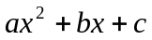:.
В классе должно быть присутствовать следующие члены:
- поля – переменные вещественных типов – коэффициенты многочлена;
- метод, возвращающий решения уравнения.
Всю функциональность описанного класса проверить в методе Main() класса Program.
Задание 3.
Подготовить отчет о работе.
КОД ПРОГРАММЫ
using System;

bool alive = true;
while (alive == true)
{
Console.WriteLine("\n" + "\nЛабораторная работа 4, выполнил студент Артемий Сидоров\n");
Console.WriteLine("Выберете пункт меню:\n");
Console.WriteLine("1 - Десятичный счётчик");
Console.WriteLine("2 - Решение квадратных уравнений");
Console.WriteLine("3 - Завершение работы\n");
string menu = Console.ReadLine();

switch (menu)
{
case "1":
{
Counter.Main();
break;
}
case "2":
{
Polynomial.Run();
break;
}
case "3":
{
Console.WriteLine("\nВы завершили работу программы.\n");
alive = false;
break;
}
default:
{
Console.WriteLine("\nПовторите ввод\n");
break;
}
}
}

class DecimalCounter
{
private int minValue;
private int maxValue;
private int currentValue;

public DecimalCounter(int minValue, int maxValue, int currentValue)
{
if (minValue > maxValue)
{
this.minValue = maxValue;
this.maxValue = minValue;
}
else
{
this.minValue = minValue;
this.maxValue = maxValue;
}

if (currentValue > maxValue)
{
this.currentValue = maxValue;
}
else if (currentValue < minValue)
{
this.currentValue = minValue;
}
else
{
this.currentValue = currentValue;
}
}

public void Increment()
{
if (currentValue == maxValue)
{
currentValue = minValue;
}
else
{
currentValue++;
}
}

public void Decrement()
{
if (currentValue == minValue)
{
currentValue = maxValue;
}
else
{
currentValue--;
}
}

public int GetValue()
{
return currentValue;
}
}

class Counter
{
public static void Main()
{
DecimalCounter counter = new DecimalCounter(0, 9, 5);

Console.WriteLine("\n" + "Текущее значение счетчика: " + counter.GetValue() + "\n");

counter.Increment();
Console.WriteLine("Увеличили счетчик: " + counter.GetValue());

counter.Decrement();
Console.WriteLine("Уменьшили счетчик: " + counter.GetValue());

for (int i = 0; i < 10; i++)
{
counter.Increment();
Console.WriteLine("Увеличили счетчик: " + counter.GetValue());
}

for (int i = 0; i < 10; i++)
{
counter.Decrement();
Console.WriteLine("Уменьшили счетчик: " + counter.GetValue());
}
Console.WriteLine("\nНажмите на любую клавишу, чтобы продолжить\n");
Console.ReadKey();
}
}

class Polynomial
{
private double a;
private double b;
private double c;

// Конструктор класса
public Polynomial(double a, double b, double c)
{
this.a = a;
this.b = b;
this.c = c;
}

// Метод для вычисления корней уравнения
public double RootsCalculation()
{
double discr = Math.Pow(b, 2) - 4 * a * c;
if (discr > 0)
{
double root1 = (-b + Math.Sqrt(discr)) / (2 * a);
double root2 = (-b - Math.Sqrt(discr)) / (2 * a);
Console.WriteLine("\n" + "Уравнение имеет 2 корня:" + "\n" + "\n" + "x = " + root1 + "\n" + "x = " + root2 + "\n");
}
else if (discr == 0)
{
double root = -b / (2 * a);
Console.WriteLine("\n" + "Уравнение имеет единственный корень:" + "\n" + "x = " + root);
}
else
{
Console.WriteLine("\n" + "Уравнение не имеет корней");
}

return 0;
}

public static void Run()
{
Console.WriteLine("\nВведите коэффициенты многочлена ax^2 + bx + c:\n");
Console.Write("a = ");
double a = Convert.ToDouble(Console.ReadLine());
if (a == 0)
{
Console.WriteLine("\n" + "\nУравнение линейное, код решает только квадратные уравнения!");
}
else
{
Console.Write("b = ");
double b = Convert.ToDouble(Console.ReadLine());
Console.Write("c = ");
double c = Convert.ToDouble(Console.ReadLine());

Polynomial polynom = new Polynomial(a, b, c);
polynom.RootsCalculation();
}
Console.WriteLine("\nНажмите на любую клавишу, чтобы продолжить\n");
Console.ReadKey();
}
}

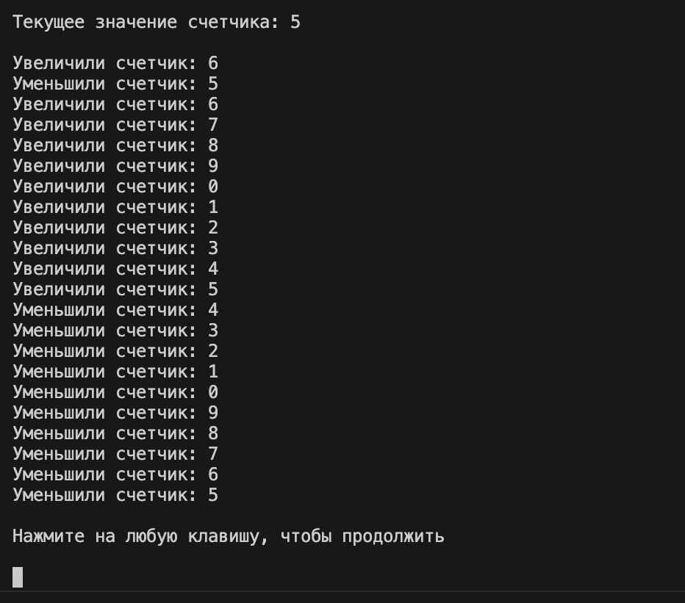
Рисунок 1 – Десятичный счетчик
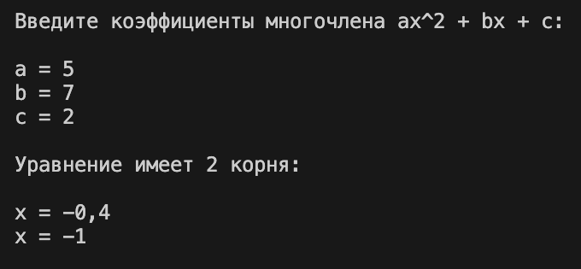
Рисунок 2 – Решение квадратного уравнения
ВЫВОДЫ
В лабораторной работе были использованы возможности языка C#:
- ветвления if;
- цикл while;
- цикл с параметром for;
- методы;
- классы.
- СПИСОК ИСПОЛЬЗОВАННЫХ ИСТОЧНИКОВ
1 Полное руководство по языку программирования С# 11 и платформе .NET 7. – Режим доступа: URL: https://metanit.com/sharp/tutorial/

